INTENSIFIKASI PEMUNGUTAN PAJAK BUMI DAN BANGUNAN PERDESAAN DAN PERKOTAAN PADA
KANTOR BADAN PENGELOLAAN PENDAPATAN DAERAH KABUPATEN KUNINGAN

SKRIPSI

Diajukan untuk memenuhi persyaratan penyelesaian
Program Strata (S1) Pada Program Studi Ilmu Administrasi Negara
Fakultas Ilmu Sosial dan Politik
Universitas Swadaya Gunung Jati Cirebon

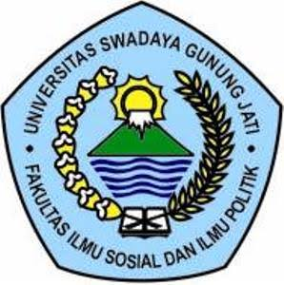

MIA NOKVIANTI
NPM : 117090027

PROGRAM STUDI ILMU ADMINISTRASI NEGARA
FAKULTAS ILMU SOSIAL DAN ILMU POLITIK
UNIVERSITAS SWADAYA GUNUNG JATI CIREBON
CIREBON
2021

